

Code de vie

École Notre-Dame-de-Foy

2019-2020

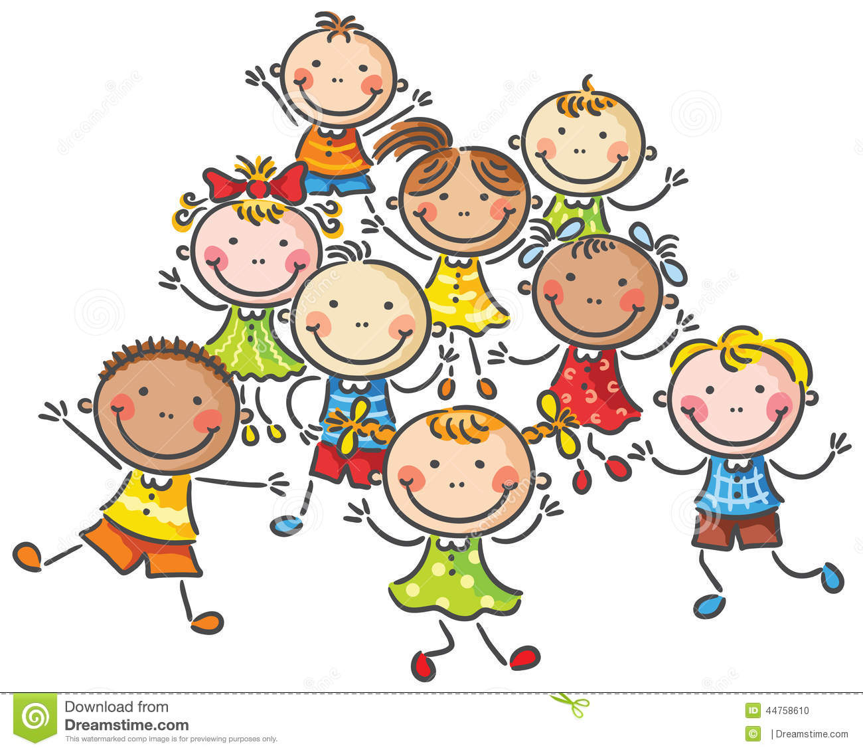



Septembre 2019


Message aux parents

Madame, Monsieur,

Vous trouverez, dans le présent document, le code de vie de notre école. Celui-ci contient plusieurs informations qui contribueront au bien-être et à la sécurité de vos enfants tout au long de l’année.

En plus d’accompagner les élèves dans le développement de leur autonomie et de leur sens des responsabilités, les règles de vie permettent à tous de s’épanouir dans un environnement où chacun est respecté. Les membres du personnel y accordent donc une grande importance qui, nous l’espérons, sera partagée.

Que cette année 2019-2020 soit porteuse de réussite, de dépassement de soi et de plaisir!

Bonne année scolaire à tous !

Jean-Daniel Yessine
Directeur

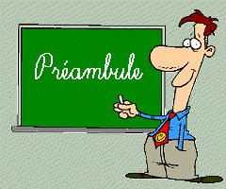

Notre école est située sur le territoire de la Commission scolaire des Découvreurs et accueille des élèves de la maternelle 4 ans à la 6e année. Les enseignants et intervenants de notre milieu considèrent leur école comme une mini société, et pour cette raison, ils s’inspirent des droits de la personne pour encadrer l’ensemble de la vie scolaire.

Ainsi, les règles de vie enseignées et appliquées à l’école primaire Notre-Dame-de-Foy visent à développer chez les élèves le respect des autres, l’estime de soi, la responsabilisation et le sens de l’effort, tout en s’assurant d’un partenariat avec les parents.

De plus, l’encadrement donné à l’école reconnait à l’élève le droit à l’erreur, pourvu qu’il fasse des efforts pour améliorer sa conduite.

En terminant, il ne faut surtout pas négliger l’importance primordiale de l’exemple des adultes qui entourent les enfants dans le développement de leurs habiletés sociales. C’est pourquoi ce code de vie ne s’adresse pas uniquement aux élèves, mais aussi à tous les intervenants qui gravitent autour d’eux ainsi qu’aux membres du personnel.

Valeurs éducatives

- La confiance et l’estime de soi

- L’autonomie et le sens des responsabilités
- Le goût d’apprendre
- Le respect des autres et des différences
- Le sens de l’effort

Les orientations


- Maintien d’un climat d’apprentissage pacifique et sécuritaire.
- Faire progresser les élèves en difficultés en fonction de leurs besoins et de leurs capacités.
- Souligner de façon individuelle et collective les réussites ainsi que les efforts.
- Apprécier toute la richesse des différences.
- Faciliter l’intégration des nouveaux arrivants.
- Impliquer l’élève dans son milieu.
- Prévenir la violence et l’intimidation.

Les fondements de l’encadrement scolaire

- Règles claires
- Une intervention éducative adaptée aux besoins de l’élève
- Des mesures d’aide suffisantes
- Collaboration étroite entre tous les intervenants


Les règles du code de vie
- Je respecte les adultes et les élèves en geste et en paroles.
- Je prends soin des lieux et du matériel de mon école.
- Dans l’école, je circule en marchant et en parlant à voix basse.

Respect des règles au code de vie = Conséquence positive


À l’école Notre-Dame-de-Foy, les comportements respectant les règles de vie peuvent être récompensés au moyen de renforcements verbaux mais aussi à l’aide de billets « Verts » ou billets « Bravo ».

Ces billets « Bravo » sont remis par les adultes de l’école aux élèves qui respectent les règles ou qui posent des gestes gentils.

D’année en année, nous offrons aux élèves qui ont reçu des billets « Verts » ou billets « Bravo » un mode de renforcement supplémentaire sous la forme d’une récompense ou d’un moment privilégié.


Manquements aux règles de vie


À l’école Notre-Dame-de-Foy, les écarts de comportements peuvent être gérés selon la procédure de manquements mineurs ou la procédure de manquements majeurs. La distinction entre les deux types fait référence à la gravité des gestes posés par l’élève.

L’application des conséquences choisies varie selon :
- La nature du manquement
- La gravité du geste posé
- La fréquence du geste posé
- L’intention de l’auteur du geste

Cependant, lorsqu’il s’agit d’une situation d’intimidation, des mesures particulières sont appliquées.
Référence : Plan de lutte contre l’intimidation et la violence

Au lien suivant : http://www.csdecou.qc.ca/notredamedefoy/plan-de-lutte-contre-lintimidation/
Manquements mineurs – billet jaune

La majorité des élèves comprennent bien les règles établies et sont capables de les respecter. Cependant, certains font quelques oublis.

Règles de vie | Exemples de comportements à éviter
Je respecte les adultes et les élèves en gestes et en paroles. | - Ne pas rentrer au son de la cloche.  - Ne pas cesser de jouer au son de la cloche.  - Lancer des roches, des balles de neige ou tout autre objet inapproprié.  - Faire des jambettes.  - Bousculer / Pousser.  - Cracher.  - Utiliser un langage grossier / Sacrer.  - Défier l’autorité.  - Etc…
Je prends soin des lieux et du matériel de mon école. | - Jeter mes déchets au sol.  - Briser le matériel sur la cour.  - Déchirer un manuel scolaire.  - Abîmer un bureau, une table, etc.  - Laisser les jeux de la classe sur la cour.  - Etc…
Dans l’école, je circule en marchant et en parlant à voix basse. | - Courir lors de mes déplacements.  - Crier lors de mes déplacements.  - Monter ou descendre les escaliers plusieurs marches à la fois.

Procédure lors d’un manquement mineur

- L’adulte de l’école, témoin du geste, va à la rencontre de l’enfant.

- L’adulte de l’école, témoin du geste, fait un retour sur la situation et aide l’enfant à trouver des solutions.

- L’adulte de l’école, témoin du geste, remet à l’enfant un billet jaune.

- L’adulte de l’école, témoin du geste, dépose la partie 2 du billet jaune dans le casier du titulaire de l’élève.

- L’élève fait signer le billet jaune par son parent et il le rapporte le lendemain.
  - Au besoin, des moyens sont mis en place pour faire le suivi auprès du parent de l’enfant.

Il est à noter qu’après avoir reçu 5 billets jaunes, l’élève devra compléter un travail de réflexion sur les comportements de remplacement en lien avec ses 5 manquements. Ce travail sera à compléter à la maison dans les 3 jours suivant la réception de la fiche de réflexion.
Billet jaune  Partie à déposer dans le casier du titulaire  Date : jj / mm / aaaa  Nom :  Geste posé  Témoin du geste  Dénombrement  des billets :  © Josée Bélanger, Agente de réadaptation en psychoéducation | Billet jaune  Partie à remettre à l’enfant  Nom : Date : jj / mm / aaaa  Cher(s) parent(s),  Je désire vous informer que j’ai dû intervenir auprès de votre enfant pour le non-respect d’une règle au code de vie.  Merci de votre collaboration et de bien vouloir retourner ce billet signé.  Intervenant  Signature du parent :  © Josée Bélanger, Agente de réadaptation en psychoéducation
Un élève qui aura cumulé 10 billets jaunes, participera à un atelier, animé par l’éducatrice spécialisée, visant l’acquisition et le développement de certaines habiletés sociales. Cet atelier se déroulera sur les heures de classe, selon un horaire établi par la direction d’école. Veuillez noter que l’équipe-école peut ajuster les interventions en fonction des cas spécifiques.
Manquements majeurs – billet rouge

Un manquement majeur constitue une atteinte grave aux règles, aux normes sociales et au bien-être physique et psychologique d’une personne ou d’un groupe de personnes. Le geste posé peut aussi représenter un danger pour soi, les autres ou l’environnement et nécessite un arrêt d’agir.

Exemples de comportements à éviter
Impolitesse envers l’adulte | Violence physique
Refus d’obéir | Vandalisme
Violence verbale | Vol
Menaces contenant des propos agressifs  | Tout autre acte jugé grave par la direction

- Il est à noter que lorsqu’il s’agit de menaces répétées adressées à une même personne, des mesures particulières sont appliquées.
Référence: Plan de lutte contre l’intimidation et la violence
Au lien suivant :
http://www.csdecou.qc.ca/notredamedefoy/plan-de-lutte-contre-lintimidation/

Pour tout manquement majeur, la procédure sera la suivante :

- L’adulte de l’école avise la direction de la situation et rédige un billet rouge.

- L’élève est immédiatement retiré de son groupe.

- Le parent est informé, par téléphone, du manquement majeur en présence de l’élève.

- En considérant le geste posé, la direction d’école, en concertation avec les intervenants concernés, fixe les modalités de la suspension.
  - lieu de la suspension (à la maison ⇨ externe ou à l’école ⇨ interne).
  - durée de la suspension
    - 1er manquement majeur 1 journée
    - 2e manquement majeur 2 journées
    - 3e manquement majeur À préciser selon le cas
  - le travail à effectuer durant la suspension.

- La direction d’école fixe les conditions de retour de l’élève à l’école parmi les suivantes :

  - l’élève réintègre l’école accompagné de son parent.
  - du travail supplémentaire est complété à la satisfaction de l’enseignant.
  - une fiche de réflexion est complétée à la satisfaction de la direction d’école.
  - l’élève fait des excuses téléphoniques, pendant les heures de classe, aux personnes concernées par le manquement majeur.
  - l’élève propose un ou des gestes de réparation en lien avec le geste posé.
  - l’élève réintègre progressivement sa classe.
  - l’élève rencontre le policier éducateur.
  - le parent prend rendez-vous avec la direction d’école pour fixer une rencontre de plan d’intervention.
  - etc.

Billet rouge  Partie à déposer dans le casier du titulaire  Date : jj / mm / aaaa  Nom :  Geste posé  Témoin du geste  Dénombrement  des billets :  © Josée Bélanger, Agente de réadaptation en psychoéducation | Billet rouge  Partie à remettre à l’enfant  Nom : Date : jj / mm / aaaa  Cher(s) parent(s),  Nous avons pris contact avec vous pour vous informer du manquement majeur au code de vie de l’école qui s’est produit aujourd’hui avec votre enfant.  Merci de votre collaboration et de bien vouloir retourner ce billet signé.  Intervenant  Signature du parent :  © Josée Bélanger, Agente de réadaptation en psychoéducation

« Arrosons les fleurs, pas les mauvaises herbes. »


Nous croyons à l’importance d’orienter nos interventions positivement, dans le but de souligner le bon rendement général de nos élèves (comportement et production) et leur adhésion aux règles de vie de l’école Notre-Dame-de-Foy.

Pour ce faire, nous porterons attention à valoriser la bonne conduite des élèves. C’est pourquoi, en plus des billets « BRAVO », de nombreuses conséquences positives sont mises en place par les titulaires, les spécialistes et les éducateurs du service de garde.

Il est démontré que la collaboration école-famille est l’un des facteurs de réussite scolaire chez les enfants. Nous comptons sur vous, en tant que partenaire, afin que votre enfant évolue dans un milieu de vie sécurisant et stimulant.

Nous vous souhaitons une belle année scolaire!

L’équipe de l’école Notre-Dame-de-Foy

